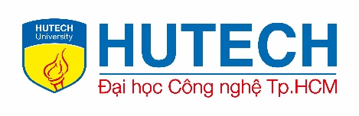 | BỘ GIÁO DỤC VÀ ĐÀO TẠO  TRƯỜNG ĐẠI HỌC CÔNG NGHỆ TP. HCM

ĐỒ ÁN CƠ SỞ

< UnityWork – Hợp lực làm việc, cùng nhau hoàn thành mục tiêu.>

Ngành: <Công Nghệ Thông Tin>
Chuyên ngành: <Công Nghệ Phần Mềm>

Giảng viên hướng dẫn : ThS. Trịnh Đồng Thạch Trúc
Sinh viên thực hiện :
PHẠM ANH DUY – 2380600371
NGÔ MẠNH HÙNG– 2380600773
NGUYỄN VĂN NHẬT – 2380601556
Lớp: 23DTHA5

TP. Hồ Chí Minh, <2026>
 | BỘ GIÁO DỤC VÀ ĐÀO TẠO  TRƯỜNG ĐẠI HỌC CÔNG NGHỆ TP. HCM

ĐỒ ÁN CƠ SỞ

< UnityWork – Hợp lực làm việc, cùng nhau hoàn thành mục tiêu.>

Ngành: <Công Nghệ Thông Tin>
Chuyên ngành: <Công Nghệ Phần Mềm>

Giảng viên hướng dẫn : ThS. Trịnh Đồng Thạch Trúc
Sinh viên thực hiện :
PHẠM ANH DUY – 2380600371
NGÔ MẠNH HÙNG– 2380600773
NGUYỄN VĂN NHẬT – 2380601556
Lớp: 23DTHA5

TP. Hồ Chí Minh, <2026>

LỜI MỞ ĐẦU

LỜI CẢM ƠN

MỤC LỤC

LỜI MỞ ĐẦU
LỜI CẢM ƠN
MỤC LỤC 1
MỤC LỤC HÌNH ẢNH 2
MỤC LỤC BẢNG BIỂU 3
CHƯƠNG 1: TỔNG QUAN 4
1.1 Giới thiệu đề tài 4
1.2 Các nghiên cứu và bài toán liên quan 4
1.3 Nhiệm vụ đồ án 5
1.3.1 Tính cấp thiết và lý do hình thành đề tài 5
1.3.2 Ý nghĩa khoa học và thực tiễn 5
1.3.3 Mục tiêu nghiên cứu 5
1.3.4 Đối tượng và phạm vi giới hạn 5
1.4 Cấu trúc đồ án 6
CHƯƠNG 2: CƠ SỞ LÝ THUYẾT 6
2.1 Cơ sở lý thuyết về kiến trúc phần mềm 6
2.1.1 Kiến trúc Client-Server 6
2.1.2 Kiến trúc phân lớp 6
2.1.3 Kiến trúc hướng Domain (Domain-Driven Structure) 7
2.1.4 Mô hình RESTful API 7

MỤC LỤC HÌNH ẢNH
Hình 2.1.Sơ đồ kiến trúc tổng quát 6
Hình 2.2.Kiến trúc phân lớp 7
Hình 2.3.Sơ đồ cấu trúc Domain 8

MỤC LỤC BẢNG BIỂU

TỔNG QUAN

Giới thiệu đề tài
Trong kỷ nguyên chuyển đổi số hiện nay, hình thức làm việc và cộng tác từ xa đã trở thành một xu hướng tất yếu. Nhu cầu về một môi trường làm việc, nơi các thành viên trong nhóm có thể kết nối, giao tiếp và quản lý công việc một cách tập trung, đồng bộ đã trở nên cấp thiết hơn bao giờ hết.
Đề tài "Xây dựng hệ thống quản lý công việc và không gian làm việc nhóm - Unity Skill" được hình thành nhằm cung cấp một giải pháp quản lý dự án linh hoạt, hỗ trợ người dùng tạo lập các không gian làm việc, quản lý dự án và tương tác thời gian thực. Hệ thống tập trung vào việc tối ưu hóa quy trình xác thực, phân quyền và khả năng mở rộng kiến trúc backend dựa trên nền tảng Spring Boot hiện đại, kết hợp với giao diện người dùng tối giản, hiệu quả trên Next.js. Đây là một hệ thống quản lý dự án thông minh, tích hợp trí tuệ nhân tạo (AI).

Các nghiên cứu và bài toán liên quan
- Hiện nay, các công cụ quản lý dự án phổ biến như Jira, Trello, Slack hay Microsoft Teams đã giải quyết tốt nhu cầu về phân chia công việc và giao tiếp nhóm. Tuy nhiên, rào cản lớn nhất vẫn là sự phân tán thông tin giữa công cụ quản lý và công cụ giao tiếp, cùng với việc người dùng phải thực hiện quá nhiều thao tác thủ công để cập nhật trạng thái dự án. Trong những năm gần đây, xu hướng ứng dụng Trí tuệ nhân tạo (AI) như ClickUp AI hay Notion AI đã mở ra kỷ nguyên mới cho quản lý năng suất. Việc tích hợp các mô hình ngôn ngữ lớn giúp tự động hóa khâu tóm tắt thông tin, gợi ý xử lý công việc và tối ưu hóa luồng vận hành của doanh nghiệp.
- Dự án Unity Skill tập trung giải quyết các bài toán trọng tâm:
- Tích hợp AI (Gemini): Hỗ trợ xử lý dữ liệu thông minh trực tiếp trong hệ thống.
- Tự động hóa Workflow: Sử dụng hệ thống Trigger để giảm thiểu thao tác thủ công.
- Cộng tác tập trung: Kết hợp chặt chẽ giữa Quản lý Ticket, Chat và Meeting trên một nền tảng duy nhất, đảm bảo dữ liệu luôn đồng bộ thời gian thực qua WebSockets.

Nhiệm vụ đồ án

Tính cấp thiết và lý do hình thành đề tài
Trong môi trường phát triển dự án hiện đại, sự bùng nổ về khối lượng dữ liệu và các kênh giao tiếp thường dẫn đến tình trạng quá tải thông tin và giảm hiệu suất làm việc. Các phương pháp quản lý thủ công không còn đáp ứng được tốc độ thay đổi nhanh chóng của các dự án công nghệ. Do đó, việc xây dựng một hệ thống quản lý tích hợp trí tuệ nhân tạo (AI) và tự động hóa quy trình là vô cùng cấp thiết. "Unity Skill" được hình thành nhằm tối ưu hóa năng suất nhóm thông qua sự hỗ trợ của các công nghệ thông minh.

Ý nghĩa khoa học và thực tiễn
Về mặt khoa học: Nghiên cứu việc ứng dụng Spring Boot 3.5 và Java 21 để xây dựng hệ thống quy mô lớn, đồng thời tìm hiểu cơ chế tích hợp Large Language Models thông qua Gemini AI vào quy trình vận hành. Nghiên cứu các mô hình xử lý bất đồng bộ, lập lịch tự động và quản lý trạng thái dữ liệu thời gian thực.
Về mặt thực tiễn: Cung cấp cho các tổ chức một công cụ tất cả trong một. Hệ thống giúp chuẩn hóa quy trình qua Ticket/Workflow, đảm bảo tương tác liên tục qua Chat/Meeting và được hỗ trợ phân tích bởi AI.

Mục tiêu nghiên cứu
- Phần Backend: Xây dựng hệ thống API mạnh mẽ, bảo mật (JWT). Triển khai lõi xử lý AI Pipeline, hệ thống quản lý công việc (Ticket/Workflow/Trigger) và nền tảng cộng tác trực tuyến.
- Phần Frontend: Phát triển giao diện người dùng dựa trên Next.js mượt mà, hỗ trợ giao tiếp thời gian thực qua WebSockets (STOMP).

Đối tượng và phạm vi giới hạn
- Đối tượng nghiên cứu: Kiến trúc phần mềm hiện đại, quy trình tự động hóa dự án và kỹ thuật tích hợp AI.
- Phạm vi giới hạn:
- Hệ thống tập trung vào các tính năng quản trị dự án, ưu tiên xử lý logic tại Backend.
- Module AI tập trung vào việc tóm tắt và hỗ trợ quy trình công việc thông qua Gemini API.

Cấu trúc đồ án
-Chương 1. Tổng quan: Giới thiệu đề tài, nhiệm vụ và phạm vi nghiên cứu.
-Chương 2. Cơ sở lý thuyết: Trình bày chi tiết các công nghệ
-Chương 3. Kết quả thực nghiệm: Hồ sơ phân tích thiết kế (UML), Database và demo giao diện.
-Chương 4. Kết luận và kiến nghị: Tổng kết kết quả, hạn chế và hướng phát triển.

CƠ SỞ LÝ THUYẾT

Cơ sở lý thuyết về kiến trúc phần mềm

Kiến trúc Client-Server
- Trong dự án Unity Skill, hệ thống được xây dựng dựa trên mô hình kiến trúc Client-Server tách biệt. Đây là mô hình phân tán trong đó các nhiệm vụ được chia sẻ giữa nhà cung cấp tài nguyên hoặc dịch vụ (Server) và người yêu cầu dịch vụ (Client).
- Client (Phía khách): Sử dụng framework Next.js để xây dựng giao diện người dùng (UI/UX). Client chịu trách nhiệm hiển thị dữ liệu, nhận tương tác từ người dùng và gửi các yêu cầu (Request) thông qua giao thức HTTP/HTTPS hoặc WebSockets tới Server.
- Server (Phía chủ): Sử dụng Java Spring Boot để xử lý logic nghiệp vụ, quản lý cơ sở dữ liệu và đảm bảo tính bảo mật. Server nhận yêu cầu, xử lý và trả về dữ liệu (Response) thường ở định dạng JSON.
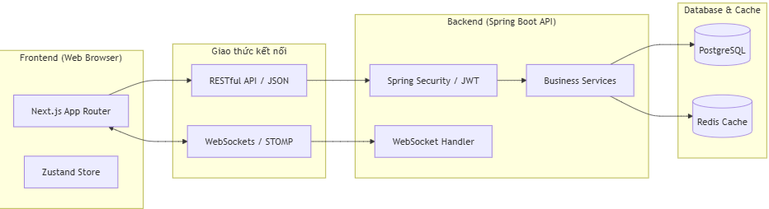
Hình 2.1.Sơ đồ kiến trúc tổng quát

Kiến trúc phân lớp
Để đảm bảo tính tổ chức và quản lý code hiệu quả, Backend của hệ thống áp dụng kiến trúc phân lớp truyền thống. Mỗi lớp có một trách nhiệm duy nhất:
- Web Layer (Controller): Lớp giao tiếp trực tiếp với Client. Nhiệm vụ chính là nhận các HTTP Request và trả về kết quả cho Client thông qua các DTO (Data Transfer Object).
- Service Layer (Nghiệp vụ): Chứa toàn bộ logic xử lý của hệ thống. Đây là nơi thực hiện các ràng buộc nghiệp vụ, tính toán và điều phối các tệp tin dữ liệu.
- Data Access Layer (Repository): Sử dụng Spring Data JPA để tương tác với cơ sở dữ liệu PostgreSQL. Lớp này chịu trách nhiệm thực thi các câu lệnh truy vấn (SQL) và ánh xạ dữ liệu vào các thực thể (Entity).
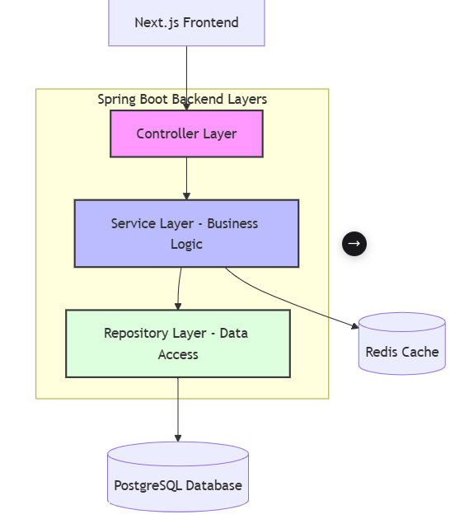
Hình 2.2.Kiến trúc phân lớp

Kiến trúc hướng Domain (Domain-Driven Structure)
Mã nguồn dự án áp dụng cách tiếp cận theo Domain. Mã nguồn được chia thành các package độc lập theo chức năng nghiệp vụ như: auth, workspace, project, định vị các tệp tin liên quan đến một chức năng cụ thể và giảm sự phụ thuộc lẫn nhau.
Hình 2.3.Sơ đồ cấu trúc Domain

Mô hình RESTful API
Hệ thống sử dụng các nguyên tắc của REST để thiết kế các điểm cuối giao tiếp:
- Tính phi trạng thái: Mỗi yêu cầu từ Client lên Server phải chứa đầy đủ thông tin xác thực (Token).
- Sử dụng các phương thức chuẩn HTTP: Như GET, POST, PUT, DELETE để thực hiện các thao tác CRUD lên tài nguyên hệ thống.

Công nghệ và nền tảng Backend (Java Spring Boot, JWT, WebSockets)

Công nghệ hệ quản trị cơ sở dữ liệu và Tối ưu hóa (PostgreSQL, Flyway, Redis)

Công nghệ xây dựng Frontend UI (Next.js, TailwindCSS)

